ERP Implementation Failure

Case Study of Hershey and HP

Andre Gunawan#1, Liliana Ester #2, Joseph Budiarto #3

#Universitas Kristen Petra

Jalan Siwalankerto 121 - 131, Jawa Timur, Indonesia

1m26414004@john.petra.ac.id

2m26414087@john.petra.ac.ad

3m26414027@john.petra.ac.id

***Abstract***

**Penelitian ini bertujuan untuk mencari titik berat permasalahan dalam implementasi dan migrasi sistem yang membuat implementasi ERP (*Enterprise Resource Planning*) gagal dilakukan. Hal ini dilakukan dengan membandingkan 2 studi kasus perusahaan yaitu, HP dan Hershey. Kami menemukan bahwa permasalahan utama terletak pada kegiatan *testing,* dimana kegiatan ini seharusnya dilakukan. Permasalahan lainnya adalah waktu dimana ada 2 aspek yang harus diperhatikan dalam melakukan implementasi ERP yaitu aspek durasi dan *timing.***

**(***Abstract***)**

***Keywords—ERP; failure; Hersey; HP; ERP Implementation***

# Introduction

Hershey merupakan perusahaan manufaktur coklat di Amerika. Perusahaan ini ingin melakukan implementasi ERP (*Enterprise Resource Planning*) pada April 1999. Menurut CEO dari Hershey Kenneth L. Wolfe, Hershey memiliki masalah dalam melakukan pengiriman barang. Hershey mengalami banyak kesulitan mengirimkan barang ke bagian Amerika Timur.

Hershey menggunakan jasa dari 3 vendor ERP yaitu SAP, Siebel, dan Manugistic. Hershey merencanakan untuk melakukan implementasi pada Januari 1999 dan pada April 1999. Akan tetapi jadwal implementasi pada April 1999 mengalami masalah dan mundur selama 3 bulan hingga Juli 1999. Penundaan selama 3 bulan berdampak besar bagi Hershey. Hal ini dikarenakan pada bulan Juli permintaan pasar Hersey menjadi lebih besar karena semakin dekatnya festival *Halloween,* Natal dan Tahun Baru di Amerika. Kerugian ini membuat harga saham Hershey jatuh sebanyak 35% yaitu US$47.50 dari tahun sebelumnya yaitu US$ 74 pada October 1998.

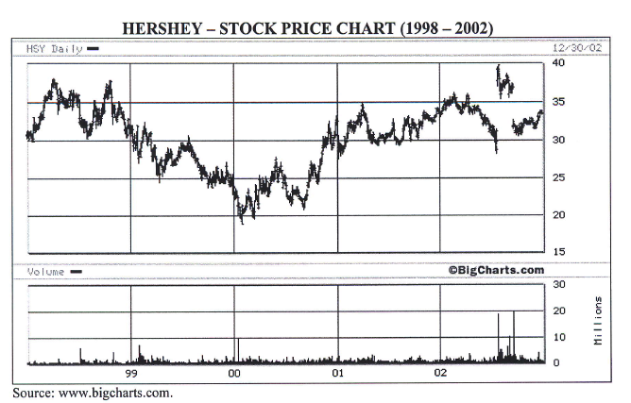

Dalam upaya mempercepat implementasi, Hershey memilih untuk menggunakan *Big Bang Implementation,* dimana beberapa modul diimplementasikan secara serentak tanpa melakukan *testing*. Akibat dari hal tersebut, Hershey mendapatkan banyak masalah terutama pada kegiatan pemenuhan pesanan pelanggan, walaupun Hershey memiliki persediaan gudang yang cukup banyak.

Perusahaan yang juga mengalami kegagalan dalam mengimplementasikan ERP adalah HP. Sebelum tahun 2000, HP telah memiliki SAP/R3. Setelah memasuki tahun 2000, karena permintaan customer semakin meningkat maka HP memutuskan untuk melakukan implementasi MySAP. MySAP sendiri merupakan *SAP’s internet-enabled technology product* dimana HP merasa bahwa MySAP akan sangat berguna bagi bisnis mereka. Dengan mengimplementasikan MySAP ini maka HP mengharapkan bisa menekan serta mengurangi biaya untuk *IT support and deployment* karena semuanya akan berjalan di sebuah *browser*. HP juga mengharapkan dengan adanya MySAP maka karyawan HP bisa mendapatkan sebuah *front end* yang telah terintegrasi dengan seluruh *back end* SAP milik HP. MySAP juga bisa melakukan *query* dari SAP/R3 sistem dan bisa mempermudah user untuk bisa mengakses informasi yang benar di saat yang tepat. Tahun 2001, permintaan customer yang membebani *supply chain* dan *data workflow* milik HP telah meningkat secara signifikan. Oleh karena itu HP memutuskan untuk mulai mengimplementasikan MySAP APO (*Advance Planning and Optimization*) module yang menjadi *central element of MySAP Supply Chain Management*. Module ini pertama kali diimplementasikan di European Imaging and Printing division yang terletak di Böblingen, German. Setelah 5 bulan berlangsung, implementasi itu membuahkan hasil dan HP ingin menerapkan module tersebut di semua cabangnya. Pada Agustus 2004 bahwa pendapatan telah menurun dengan margin 5% dibandingkan dengan periode sebelumnya.

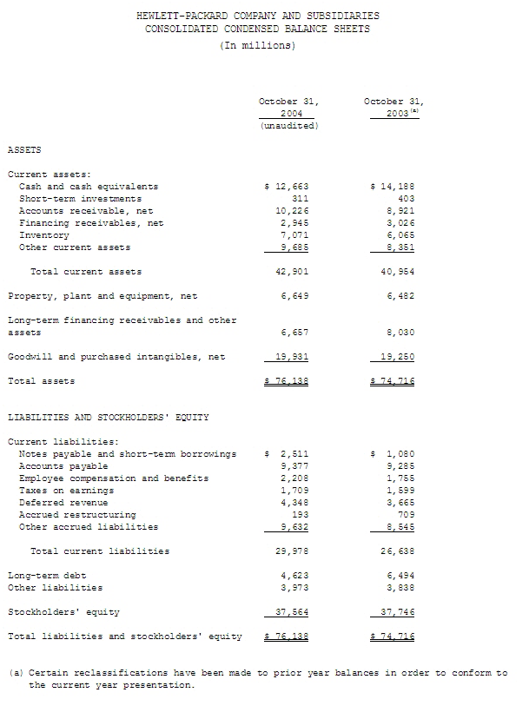

Menurut HP, penurunan pemasukan terjadi karena masalah yang terjadi saat melakukan migrasi data ke ERP system yang terpusat di North American division. Setelah dilakukan penyelidikan, ternyata *ERP failure* yangterjadi bukan karena SAP software yang telah mereka miliki, namun karena masalah dalam mengeksekusikan software SAP tersebut.

# ERP Implementation

II.1 Hersey ERP Implementation

## *New System*

Hershey memilih untuk merubah seluruh sistemnya dibandingkan dengan menghabiskan waktu untuk membenarkan masalah yang ada pada sistem yang lama. Perubahan sistem total yang dilakukan Hershey bertujuan untuk meningkatkan daya saing dan pelayanan pelanggan atau *customer service.*

## *Hershey Vendors*

Hershey memilih vendor yaitu:

1. SAP  
    Modul yang dibuat meliputi *finance, purchasing, materials management, warehousing, order processing,* dan *billing*
2. Manugistics  
    Modul yang dibuat meliputi *transport management, production, forecasting,* dan *scheduling*
3. Siebel  
    Modul yang dibuat meliputi *Customer Relationship Management* atau disingkat CRM

*C. Realita*

Pada Januari 1999, SAP berhasil menyelesaikan modul - modul yang di janjikan. Modul – modul yang berhasil diselesaikan pada bulan Januari 1999 adalah *financial*, *materials management, purchasing,* dan *warehousing.* Modul – modul lainnya seperti *critical order processing* dan *billing systems* dari SAP, *pricing* dan *promotions package* dari Seibel, dan *planning* dan *scheduling* dari Manugistics mengalami penundaan sampai Juli 1999.

II.2 HP ERP Implementation

1. *New System*

Setelah sukses mengimplementasikan sistem SAP R/3, HP ingin mengimplementasikan sistem baru, dimana sistem ini mampu melayani penjualan langsung melalui website (HP’s direct-to-consumer e-commerce website). Sehingga HP memutuskan memilih vendor MySAP.

1. *HP Vendors*

Vendor yang sudah diimplementasikan :

1. SAP R/3  
    Modul yang sudah di implementasikan meliputi Modul *Materials Management(MM), Product Planning(PP), Sales and Distribution(SD), Financial Accounting(FA),* dan  *Controlling*

HP memilih vendor yaitu:

1. MySAP

Modul yang dibuat meliputi *Supply Chain Management (SCM), and Product Life Cycle Management (PLCM).*

1. SAP FOM

Modul *Fusion Order Management (FOM)* digunakan untuk mengintegrasikan data antara data dari HP dan Compaq.

1. *Realita*

Pada Mei 2014, Modul *Supply Chain Management* yang dibuat oleh MySAP selesai diimplementasikan. Data yang ada pun telah selesai dimigrasikan. Sedangkan SAP *Fusion Order Management*  sedang dalam proses pengerjaan, dimana untuk membuat modul tersebut dibutuhkan pembaruan ke SAP R/3 versi 4.6c. Pada Juni 2014, muncul beberapa masalah mengenai migrasi data.

# Analisa

III.1 Hershey Analysis

Kegagalan implementasi ERP menyebabkan kejatuhan nilai keuntungan Hershey hingga mencapai 12%.

Seperti pada table diatas, keuntungan Hershey pada tahun 1999 mengalami penurunan.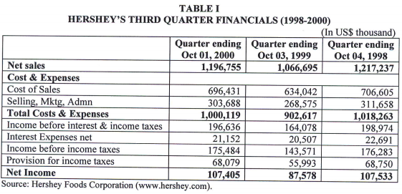

## *Terlalu banyak Vendor*

Kegagalan utama yang menyebabkan penurunan keuntungan Hershey sampai 12% ini adalah karena banyak pesanan pelanggan yang tidak dapat dipenuhi. Gudang penyimpanan Hershey mengalami peningkatan penyimpanan barang sebanyak 25% lebih banyak dari tahun sebelumnya.

Menurut kami, hal ini disebabkan oleh banyaknya pesanan pelanggan yang tidak dapat dipenuhi. Pesanan ini tidak dapat dipenuhi karena kebutuhan informasi dari modul *transport* ke modul lainnya seperti penjualan dan *warehouse*. Informasi yang mengalir dari tiap modul mengalami masalah karena integrasi dari 3 *software vendor* tidak dilakukan sehingga tidak semua fitur utama dapat dijalankan.

Masalah berikutnya adalah waktu. Menurut kami waktu untuk menyelesaikan projek sangat cepat dan kurang perhitungan. Proyek yang seharusnya selesai dalam waktu 48 bulan dipersingkat menjadi 30 bulan. Waktu yang semakin sedikit menekan Hershey, karena setelah April 1999 adalah bulan yang sangat sibuk. Permintaan pelanggan meningkat karena adanya festival *Halloween,* Natal dan Tahun Baru. Waktu yang semakin sedikit menekan Hershey untuk melakukan *Big Bang Implementation.* Implementasi tersebut melakukan penggabungan modul – modul ERP menjadi 1 tanpa melakukan *testing* sebelumnya.

*Testing*  merupakan salah satu hal yang sangat penting mengingat modul – modul yang digunakan oleh Hershey berasal dari 3 vendor yang berbeda.

Untuk membuat sebuah proyek sistem informasi, hal pertama yang penting dalam memulai proyek adalah melakukan komunikasi atau wawancara. Salah satu model yang sering dipakai yaitu *Waterfall Model* juga mengatakan bahwa komunikasi adalah kegiatan paling pertama dalam memulai proyek sistem informasi, kegiatan ini disebut *Requirement.*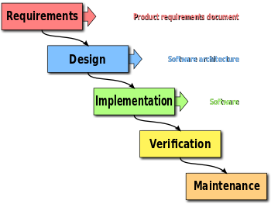

Gambar *Waterfall Model [6]*

## *Stock tidak sesuai*

Kesalahan lainnya yang dibuat oleh Hershey adalah realita penyimpanan barang yang ada tidak sesuai dengan sistem yang di desainkan. *Software* *Warehouse* yang dibuat oleh SAP bergantung pada jumlah barang yang sesungguhnya ada di *warehouse* saja. Hershey melakukan penyimpanan secara acak dimana barang selesai produksi akan segera disimpan, namun penyimpanan barang tersebar dan tidak pada *warehouse*. Terkadang coklat habis produksi akan dimasukkan ke dalam sebuah ruangan kosong yang ada di dalam gedung perusahaan.

Informasi yang tidak *valid* dari Hershey membuat *stock* coklat seolah – olah sedikit sehingga penjualan Hershey tidak dapat meningkat untuk saat ini. Stok yang menumpuk menandakan produksi Hershey tidak mengalami masalah tetapi alur informasi yang mengalir tidak sesuai membuat Hershey tidak dapat mengetahui seberapa banyak stok yang sekarang tersedia.

## *Tidak ada training*

## Ketika Hershey mengimplementasikan ERP karena waktu yang tersedia tidak mencukupi, maka *training* pegawai tidak dapat dilakukan dengan baik. September 1999 pegawai Hershey masih mengalami masalah dalam mengisi *form* pemesanan.

## *Tidak ada CIO (Chief of Information Office)*

Hershey tidak memiliki CIO saat ingin mengimplementasikan ERP di perusahaan mereka. Tanpa adanya CIO pada perusahaan tersebut mengakibatkan tidak banyak yang mengerti struktur IT yang ada sekarang, beserta data yang tersimpan.

Media pada saat itu melakukan kritik kepada Hershey karena melakukan implementasi sistem baru tanpa memiliki posisi CIO. Perusahaan tidak memiliki orang yang kompeten di bidang teknologi mengakibatkan Hershey bergantung sepenuhnya terhadap 3 vendor (SAP, Seibel, Manugistics).

III.2 HP Analysis

Setelah hasil implementasi diluncurkan pada Juni 2004, maka *migration problems* mulai bermunculan. Sekitar 20% customer order yang ada di *legacy system* tidak dapat dibaca di sistem SAP yang baru karena adanya beberapa *programming error.* Setelah dilakukan analisa maka ada beberapa faktor yang menyebabkan kegagalan tersebut.

1. *Project Team Constitution*

Salah satu penyebab masalah adalah kurangnya komunikasi antar team. Sebagai contoh, team back-end logistic tidak dapat berkomunikasi dengan baik dengan team order-taking sehingga terjadi masalah.

1. *Data Integration Problems*

Masalah integrasi data muncul antara *legacy system* (sistem lama) dengan SAP sistem yang baru. Kurangnya training serta data management merupakan penyebab utama dari masalah integrasi data yang terjadi.

1. *Demand Forecasting Problems*

HP tidak bisa memprediksikan *actual demand* dari *customer* yang ternyata lebih tinggi sebanyak 35%. Perencanaan awal HP menyediakan buffer inventory dengan asumsi ratio 50:50 untuk pesanan standard dan custom. Ternyata berdasarkan kenyataan pesanan custom lebih banyak 35% dibandingkan dengan pesanan standard yang menyebabkan *Omaha factory* tidak dapat memenuhi permintaan tersebut.

1. *Poor Planning and Improper Testing*

Salah satu penyebab dari masalah yang timbul adalah buruknya tahap perencanaan yang dilakukan. SAP sistem yang baru memang sudah melewati *testing* untuk kasus pemesanan standard akan tetapi belum melewati *testing* untuk kasus pemesanan custom. Setelah sistem diluncurkan, semua pesanan dari customer sebagian tidak bisa masuk ke dalam sistem yang menyebabkan sebagian besar permintaan customer tidak dipenuhi oleh HP.

1. *Inadequate Implementation Support/Training*

Personil IT dalam perusahaan tidak mendapatkan *training* sehingga mereka tidak siap dalam menjalankan teknologi yang baru. Hal ini menyebabkan HP melakukan *backlog* untuk menyimpan data - data mereka. Kegiatan *backlog* menjadi lebih parah ketika bagian *customer service* juga melakukan kesalahan. *Customer Service* sudah menerima *training* 2 minggu lebih awal dan telah lulus tes kemahiran, namun karena revisi yang tidak memadai maka *customer service* melakukan banyak kesalahan sehingga memperburuk *backlog*

# Kesimpulan

Implementasi ERP merupakan kegiatan migrasi sistem yang kompleks dan sangat susah. Migrasi sistem memiliki masalah terutama pada 2 dimensi yaitu *Human* dan Data. Seperti implementasi yang dilakukan oleh Hershey dan HP, mereka kurang memperhatikan pegawai mereka, dimana pegawai mereka kesusahan untuk menjalankan sistem yang baru. *Training* dibutuhkan sehingga pegawai memiliki pengalaman dalam menjalankan sistem yang baru. Datamerupakan dimensi berikutnya, dalam kasus ini sistem yang lama ketika ingin berubah menjadi sistem yang baru, harus ada konversi struktur data dari yang lama menjadi yang baru. Konversi tidak hanya dilakukan dengan struktur data tetapi juga data *softcopy* dan *hardcopy.* Data *softcopy* hanya perlu melakukan konversi menuju struktur data yang baru, sedangkan data *hardcopy* memerlukan waktu juga untuk merubah dan memasukannya ke dalam *database.*

Datadan *Human* merupakan dimensi yang menjadi masalah pada kedua kasus yang dibahas. Tetapi dalam melakukan integrasi data dan *training* pegawai, selalu membutuhkan waktu. Waktu menjadi bagian yang penting karena waktu sangat dibutuhkan ketika migrasi sistem dilakukan. Waktu memiliki 2 aspek yang harus diperhatikan agar implementasi ERP tidak gagal, yaitu durasi dan *timing*. Durasi pengerjaan program dan *testing* dibutuhkan dalam melihat kesiapan sistem yang baru. *Timing* diperhitungkan dengan durasi pengerjaan proyek, timing harus disesuaikan dengan tingkat kepadatan pekerjaan yang ada di perusahaan, apakah perusahaan sedang renggang saat itu atau apakah sedang sibuk, atau akan sibuk.

*Testing* merupakan kegiatan yang melihat apakah sistem baru siap di jalankan. *Testing* menjadi hal yang penting dikarenakan ketika kita mengimplementasikan ERP maka kita tidak dapat kembali ke sistem yang lama. *Testing* dilakukan sehingga kita mengetahui apakah sistem sudah siap di rubah atau belum, sehingga ketika sistem belum siap maka perusahaan masih dapat menggunakan sistem yang lama. *Testing* tidak hanya dilakukan secara langsung tetapi juga memerlukan *Planning*. *Planning* dilakukan dengan melihat proses bisnis yang ada dalam perusahaan lalu di coba ketika *testing* berjalan. *Critical process* juga ditentukan sehingga menjadi kegiatan yang diprioritaskan untuk di *testing.*

Masalah kecil sering menjadi hal yang kurang diperhatikan, ketika masalah terjadi dan berskala kecil maka terkadang perusahaan tidak terlalu mempertimbangkannya. Bisnis berjalan seperti air, proses akan berjalan terus sehingga ketika ada masalah kecil yang terjadi maka masalah ini akan menghambat proses lainya. Ketika masalah kecil ini semakin banyak maka akan menghentikan proses yang terjadi dan masalah akan menjadi lebih besar. Seperti HP dimana semua masalah kecil tidak segera di selesaikan, masalah itu kemudian menjadi besar dan tidak dapat dikendalikan.

Seperti dikatakan oleh Bouchard, "We had a series of small problems, none of which individually would have been too much to handle. But together they created the perfect storm."[5]

##### References

1. R. Chaturvedi N., "ERP Implemetation Failure at HP," ICMR Center, 2005, pp. 1–16. [Online]. Available: http://astro.temple.edu/~wurban/Case%20Studies/HP%27s%20ERP%20Failure.pdf. Accessed: Oct. 23, 2016. (HP PAPER)
2. HP, "HP Reports Fourth Quarter 2004 Results," in www.hp.com, 2004. [Online]. Available: http://www.hp.com/hpinfo/investor/financials/quarters/2004/q4-3a.gif. Accessed: Oct. 23, 2016. (HP gambar e JO)
3. I. Perepu, "ERP implementation failure Hershey foods corporation," ICFAI, 2016, pp. 1–14. [Online]. Available: http://www.academia.edu/4630187/ERP_Implementation_Failure_Hershey_Foods_Corporation. Accessed: Oct. 23, 2016. (HERSHEY OAOER)
4. J. Gross, "A Case Study on Hershey’s ERP Implementation Failure : The Impotance of Testing and Scheduling," in Pemeco Consulting. [Online]. Available: https://www.google.com/url?q=https%3A%2F%2Fwww.pemeco.com%2Fa-case-study-on-hersheys-erp-implementation-failure-the-importance-of-testing-and-scheduling%2F&sa=D&sntz=1&usg=AFQjCNGnRPXOt3JVD4265a4-eX2whdiuBw. Accessed: Oct. 23, 2016.
5. Christopher Koch, When Bad Things Happen to Good Projects, CIO Magazine, December 01, 2004
6. "Waterfall Model" Available: https://en.wikipedia.org/wiki/Waterfall_model Accessed: Oct. 23, 2016.